Versuch: Dampfmaschine

☒ Lehrerversuch ☒ Lehrerversuch mit Schülerbeteiligung ☐ Schülerversuch

Aussagekräftige Beschreibung (z. B. Text, Bild, Skizze) des Versuchs:

Je nach Ausführung der Dampfmaschine diese auf feuerfeste Unterlage stellen! Eine weitere feuerfeste Ablage für nichtabgebrannte Esbit-Tabletten bereithalten! Das Federsicherheitsventil herausdrehen und Wasser mit Hilfe eines Trichters in den Kessel einfüllen (ca. ¾ Befüllung)! Anschließend Federsicherheitsventil wieder eindrehen! Der Wasserstand muss während des gesamten Versuchs im Schauglas immer mindestens am unteren Rand sichtbar sein.  Esbit-Tabletten (Hexametyhlentetramin + Wachs) in den Brennschieber zweischichtig einlegen (die unteren flach, die oberen hochkant)! Die angezündeten Esbit-Tabletten mit dem Brennschieber unter den Kessel vollständig einschieben! Dazu ist der Brennschieber verstellbar.  Mit den dort seitlich angebrachten Löchern lässt sich die Sauerstoffzufuhr und damit die Flammenhöhe regulieren. | 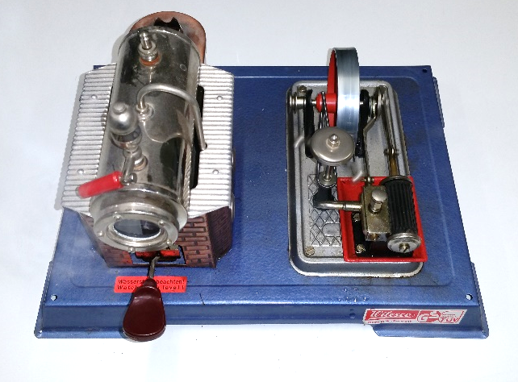  Federsicherheitsventil  Brennschieber

Gefährdungsarten:
☒ mechanisch ☐ elektrisch ☒ thermisch ☐ IR-, optische Strahlung
☐ ionisierende Strahlung ☐ Lärm ☒ Gefahrstoffe ☐ Sonstiges

konkrete Gefährdungen | Schutzmaßnahmen (z. B. gerätebezogen, baulich,  bei der Durchführung des Versuchs)
Hexamethylentetramin | H-Sätze:228/317  P-Sätze: 210/261/280/302+352/333+313  - Die Befeuerung mit Esbit-Tabletten erfordert viel Sauerstoff. Daher ist auf eine ausreichende Belüftung achten.  - Esbit-Tabletten, die nicht restlos abgebrannt sind, wegen der auftretenden Geruchsbelästigung und der starken Rauchbildung nicht ausblasen, sondern kontrolliert abbrennen lassen!
Verbrennung | - Lange Haare zusammenbinden und Kopf nicht über Flamme halten!  - Brennbare Gegenstände von der Arbeitsfläche entfernen!  - Brennschieber, Kessel, Kesselgehäuse, Federsicherheitsventil, Dampfleitungen usw. nicht berühren!
Hoher Druck | - Ein Betrieb der Dampfmaschine ohne Federsicherheitsventil ist nicht zulässig.

☐ Unterrichtliche Rahmenbedingungen (Lerngruppe, Unterrichtsraum,…) wurden berücksichtigt.

- Werden über einen Keilriemen weitere Maschinen mit Hilfe der Dampfmaschine betrieben, sind die sich daraus ergebenden Gefährdungen zusätzlich zu beachten und zu notieren.

- Hinweise zu den Gefahrenstoffen:

Hexamethylentetramin | Gefahrenhinweise (H-Sätze)  H228: Entzündbarer Feststoff.  H317: Kann allergische Hautreaktionen verursachen.
Sicherheitshinweise (P-Sätze)
P210: Von Hitze/Funken/offener Flamme/heißen Oberflächen fernhalten. Nicht rauchen.
P261: Einatmen von Staub vermeiden.
P280: Schutzhandschuhe tragen.
P302 + P352: Bei Berührung mit der Haut: Mit viel Wasser waschen.
P333 + P313: Bei Hautreizung oder Ausschlag: Ärztlichen Rat einholen/ ärztliche Hilfe hinzuziehen

